

**OT 11/32HM**

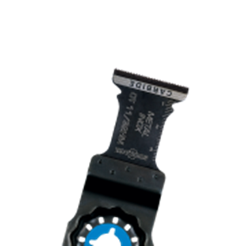

**OT 11/32HM**

Uitvoering

Starlock Carbide invalzaagblad Metaal/Inox (RVS)

Toepassing

Doorzagen van geharde schroeven en nagels. Snijden van INOX/roestvrij staal (bijv. keukenfrontafdekking). Invallend zagen in sterk abrasieve materialen (bijv. fiberglas, gipskartonplaten, cementgebonden vezelplaten enz...)

|  |  |  |  |  |
| --- | --- | --- | --- | --- |
| Art.nr. |  | Type | Bosch | V.E. |
| 519.0178 |  | OT 11/32HM [1x] | AIZ 32 AT | 1 |
| 519.0179 |  | OT 11/32HM [5x] | AIZ 32 AT | 5 |